Balatonakali Község Önkormányzata
Koncz Imre polgármester részére

Balatonakali

Tisztelt Polgármester Úr!

Megkeresésüket köszönöm a 2017-es évre vonatkozó strandi higiéniai takarításra. Megtiszteltetés.
A 2017-es évi strand higiéniai takarítási összegét – figyelembe véve, hogy az idei esztendőben a Kormány a minimálbér megemelését elvégezte – havi 450.000.- Ft/hóval ajánlanám ki. Áfa nem kerül felszámításra tekintettel arra, hogy a vállalkozás nem tartozik az ÁFA hatálya alá.

Ezen összeg tartalmazza a
- továbbra is két fő alkalmazott biztosítását váltott munkaidő beosztással
- szükség esetén beugró személy biztosítását a higiéniai takarítás végzésére
- a tevékenységhez végzéséhez a kézi takarítóeszközök biztosítását folyamatos pótlással
- a tevékenység végzéséhez a fertőtlenítő-, és tisztítószereket folyamatos pótlással

Tisztelt Polgármester Úr!
Amennyiben ajánlatomat az idei évre elfogadják, megtisztelve várom szerződésüket.

Veszprém, 2017. március 25.

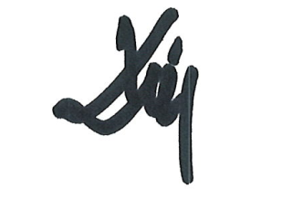
Kökény Judith Eszter
8200 Veszprém Március 15. u. 1/B. 7/22.

